Лекция 3
УПРАВЛЕНИЕ ПАМЯТЬЮ И ФУНДАМЕНТАЛЬНЫЕ СТРУКТУРЫ ДАННЫХ В C++: МАССИВЫ, УКАЗАТЕЛИ, СТРОКИ
ВВЕДЕНИЕ
На предыдущих лекциях мы с вами проделали путь от абстрактной логики алгоритмов к их конкретной реализации на языке C++. Мы научились описывать сложные процессы с помощью блок-схем и воплощать их в жизнь, структурируя код с помощью функций. По сути, мы освоили искусство управления логикой программы.
Но программа — это не только инструкции. Это еще и данные, с которыми эти инструкции работают. До сих пор наши данные были простыми и локальными: отдельные переменные, живущие внутри функций. Сегодня мы переходим на следующий уровень сложности и мощи.
Сила C++, как мы отмечали в самом начале, заключается в прямом контроле над памятью и аппаратными ресурсами. Пришло время раскрыть этот тезис на практике.
Цель сегодняшней лекции - заглянуть «под капот» программы и понять, как она взаимодействует с оперативной памятью. Мы освоим два фундаментальных инструмента, которые являются краеугольным камнем C++: массивы для структурирования данных и указатели для прямого управления памятью. Именно на этом фундаменте построены все сложные и высокопроизводительные программы, от игровых движков до операционных систем.
МАССИВЫ
Понятие массива
Массив представляет собой фундаментальную структуру данных, которая обеспечивает хранение и организацию набора элементов, принадлежащих к одному и тому же типу данных, в непрерывном блоке оперативной памяти. В отличие от отдельной переменной, которая оперирует с единичным значением, массив предоставляет механизм для работы с упорядоченной коллекцией элементов, доступ к которым осуществляется через единый идентификатор.
Ключевые характеристики массива включают:
- Однородность типов - все элементы массива должны принадлежать к идентичному типу данных
- Непрерывность памяти - элементы располагаются в смежных ячейках памяти без разрывов
- Прямой доступ по индексу - возможность обращения к любому элементу за константное время
- Фиксированный размер - размер массива определяется на этапе компиляции (для статических массивов)
Визуальная аналогия: представьте себе длинный ряд почтовых ящиков в многоквартирном доме, где каждый ящик имеет уникальный порядковый номер. Все ящики идентичны по размеру и конструкции (что соответствует единому типу данных элементов), расположены вплотную друг к другу в последовательном порядке (непрерывность памяти), и доступ к содержимому конкретного ящика возможен только при знании его номера (индексация).
Объявление и инициализация
Формальное определение массива в C++ выглядит так:
тип_данных имя_массива [размер];
- int numbers[5]; - объявление массива из 5 целых чисел. Элементы такого массива изначально могут содержать "мусор" (случайные значения).
- float temps[] = { 36.6, 24.1, -5.0 }; - объявление и инициализация. Размер массива в этом случае компилятор вычисляет автоматически (здесь - 3 элемента).
Массив можно инициализировать при объявлении, используя фигурные скобки:
- int numbers[4] {}; - все 4 элемента получат значение 0.
- int numbers[4] = {1, 2, 3, 4}; - элементам присваиваются конкретные значения.
- int numbers[4] = {1, 2}; - первые два элемента получат значения 1 и 2, а остальные будут равны 0.
Важно: размер статического массива должен быть известен на этапе компиляции и должен быть целочисленным литералом или константным выражением. Нельзя использовать переменную для задания размера.
Доступ к элементам
Доступ к элементам массива осуществляется по индексу (номеру элемента) с помощью оператора []. Важно: Индексация в C++ всегда начинается с 0.
- numbers[0] = 10; - присваивание значения первому элементу массива.
- int x = numbers[1]; - получение значения второго элемента.
Попытка обратиться к элементу по индексу, который больше или равен размеру массива (например, numbers[4] для массива размером 4), приведет к ошибке (неопределенному поведению).
Практический пример: Нахождение среднего значения и поиск минимума/максимума
Для обработки массивов часто используются циклы, что позволяет легко перебрать все элементы.
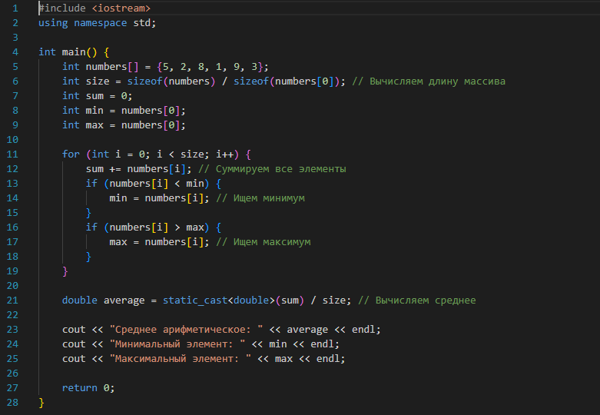
Ограничения статических массивов
- Фиксированный размер. Размер массива должен быть известен при компиляции и не может быть изменен во время выполнения программы.
- Отсутствие проверки границ. Компилятор не проверяет, выходит ли индекс за пределы массива, что может привести к ошибкам времени выполнения и нестабильности программы.
- Невозможность присваивания. Одному массиву нельзя присвоить другой массив с помощью оператора =.
Из-за этих ограничений в современном C++ для работы с наборами данных часто рекомендуются более безопасные контейнеры стандартной библиотеки, такие как std::vector и std::array.
УКАЗАТЕЛИ - МОСТ К ПАМЯТИ
Что такое указатель?
Указатель — это фундаментальная концепция в языке C++, представляющая собой специальный тип переменной, основным назначением которой является хранение адреса памяти другой переменной, константы или сложной структуры данных. В отличие от обычных переменных, которые непосредственно содержат значения данных (например, целое число 5 или символ 'A'), указатель содержит информацию о местоположении этих данных в адресном пространстве памяти компьютера.
Ключевые характеристики указателей:
- Косвенный доступ - предоставляют механизм непрямого обращения к данным через их адрес
- Динамическое управление памятью - позволяют работать с памятью, выделяемой во время выполнения программы
- Гибкость - могут переназначаться для работы с различными областями памяти
- Эффективность - обеспечивают возможность эффективной работы с большими объемами данных
Операторы: & и *
Работа с указателями в C++ основана на двух ключевых операторах.
- Оператор & (взятие адреса)
Этот оператор возвращает адрес в памяти своего операнда.
В этом примере ptr не хранит число 5. Он хранит адрес ячейки памяти, в которой это число расположено (например, 0x7ffd42a1a2cc).
- Оператор * (разыменование)
Этот оператор применяется к указателю и возвращает значение, хранящееся по адресу, который содержится в этом указателе.
Операция *ptr можно читать как "значение, на которое указывает ptr".
Практический пример и важность указателей
Указатели не просто позволяют узнать адрес переменной - через них можно напрямую манипулировать данными в памяти.
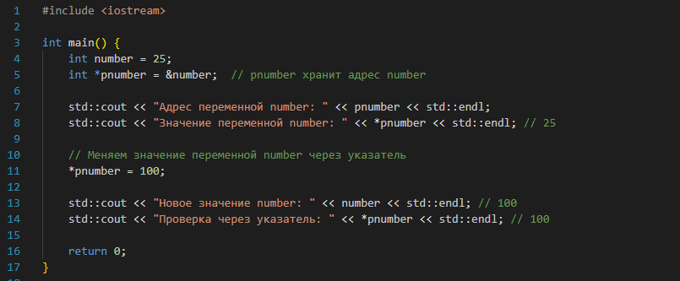
Почему это важно?
- Прямой низкоуровневый доступ к памяти. Указатели являются одним из фундаментальных средств языка C++, который ценится за возможность работы "близко к железу". Они позволяют писать высокопроизводительный код, напрямую взаимодействуя с памятью.
- Динамическое выделение памяти. Указатели — это единственный инструмент для работы с динамической памятью (кучей). С помощью операторов new и delete программист может самостоятельно запрашивать и освобождать память во время выполнения программы, создавая массивы и объекты, размер которых неизвестен на этапе компиляции.
- Основа для сложных структур данных. Без указателей невозможно построить такие динамические структуры данных, как связные списки, деревья, графы и хэш-таблицы. Эти структуры состоят из узлов, которые связаны друг с другом через указатели.
- Эффективная передача данных в функции. Передача больших объектов (например, массивов или структур) по указателю в функцию происходит гораздо эффективнее, чем их полное копирование, так как передается лишь небольшой адрес.
Таким образом, понимание указателей — это критически важный шаг от написания простых программ к созданию сложных, эффективных и гибких систем на C++.
СВЯЗЬ МАССИВОВ И УКАЗАТЕЛЕЙ
Ключевое понятие: Имя массива как указатель
В языке C++ существует фундаментальная и неразрывная связь между массивами и указателями, которая пронизывает многие аспекты работы с данными и оказывает существенное влияние на способы организации программного кода. Данная связь проявляется в том, что идентификатор массива в подавляющем большинстве контекстов выполнения неявно преобразуется компилятором в указатель, адресующий самый первый элемент этого массива.
Это преобразование происходит автоматически в различных ситуациях, включая передачу массива в функцию в качестве аргумента, использование массива в арифметических операциях или при попытке получить значение массива в выражениях. Семантика такого поведения уходит корнями в историческое развитие языка C++, унаследовавшего этот подход от языка C, и отражает низкоуровневую природу работы с данными, характерную для данных языков программирования.
Важно отметить, что данное преобразование не является полным аналогом обычного указателя. Хотя имя массива и преобразуется в указатель на первый элемент, этот указатель обладает определенными характеристиками, отличающими его от указателей, объявленных явным образом. В частности, он сохраняет информацию о типе элементов массива и в некоторых контекстах может нести информацию о размере всего массива, что используется при проверках границ доступа в современных стандартах языка.
Продемонстрируем это преобразование на конкретном примере:
В этом примере идентификатор numbers эквивалентен выражению &numbers[0] - адресу первого элемента массива.
Это можно легко продемонстрировать:
Таким образом, имя массива по сути является константным указателем на его первый элемент. Это означает, что ему нельзя присвоить новый адрес (например, numbers = &some_var; - ошибка), но его можно использовать для инициализации другого указателя.
Арифметика указателей
Поскольку имя массива ведет себя как указатель, с ним можно применять арифметику указателей. Эта арифметика учитывает размер типа данных, на который указывает указатель.
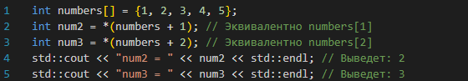
- Выражение numbers + 1 вычисляет адрес второго элемента массива. Для типа int (размером, как правило, 4 байта) это означает увеличение адреса на 4.
- Выражение *(numbers + 1) разыменовывает этот адрес, возвращая значение, хранящееся по нему (второй элемент).
Это доказывает, что запись numbers[i] полностью эквивалентна *(numbers + i). Компилятор преобразует индексную нотацию в арифметику указателей.
Цикл для перебора массива с помощью арифметики указателей:
Передача массивов в функции
Связь массивов и указателей наиболее ярко проявляется при передаче массивов в функции. Массивы нельзя передать в функцию по значению (т.е. создать внутри функции его полную копию). Вместо этого, при "передаче массива" на самом деле передается указатель на его первый элемент.
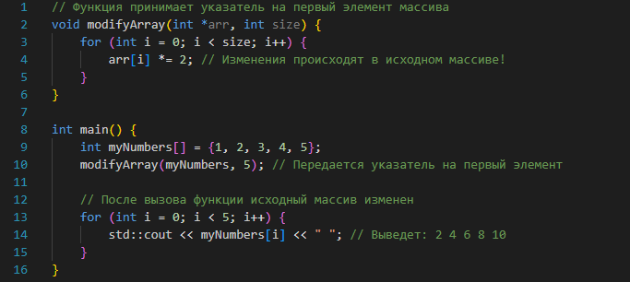
Это прямое продолжение темы «Передача аргументов» из Лекции 2. В данном случае мы имеем дело с аналогом передачи по ссылке, так как функция работает напрямую с данными исходного массива, а не с их копией. Формальный параметр int *arr получает адрес первого элемента, и любая операция с arr[i] воздействует на ячейку памяти исходного массива myNumbers.
Эквивалентные объявления параметра функции, принимающей массив:
Все три объявления идентичны для компилятора - функция во всех случаях получает указатель на int.
СТРОКИ В С-СТИЛЕ (КАК МАССИВЫ СИМВОЛОВ)
Что такое C-style строка?
C-style строка — это обычный массив символов (тип char), но с одним важным правилом: последним элементом массива обязательно должен быть нуль-символ ('\0'). Этот символ с кодом 0 работает как "стоп-сигнал" - он показывает, где строка заканчивается.
Представьте, что это как поезд с вагонами (символами), где последний вагон - специальный "стоп-вагон", который говорит: "дальше вагонов нет!".
Объявление и инициализация
Объявляются такие строки так же, как обычные массивы:
- Создаем пустую строку:
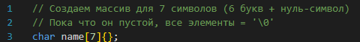
- Создаем строку сразу с текстом (лучший способ):
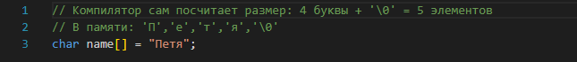
- Создаем указатель на готовый текст:
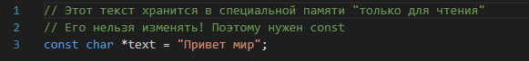
Библиотека <cstring>: Функции для работы со строками
Поскольку C-style строки — это просто массивы, для работы с ними нужны специальные функции из библиотеки <cstring>.
Основные функции:
- strlen - узнаем длину строки
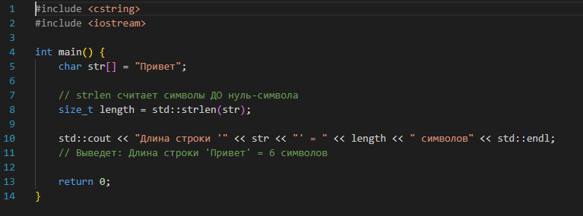
- strcpy - копируем строку
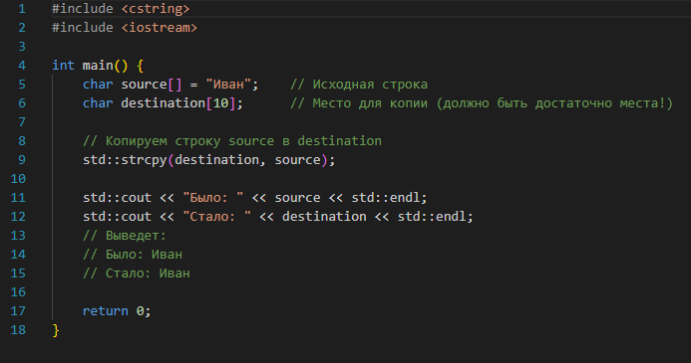
- strcat - соединяем две строки
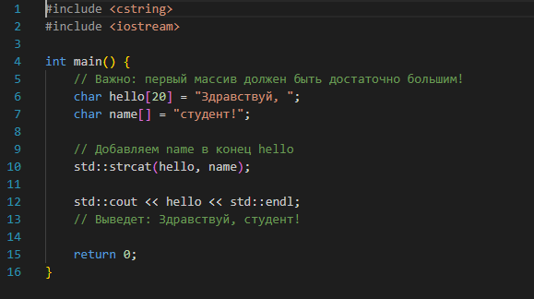
- strcmp - сравниваем две строки
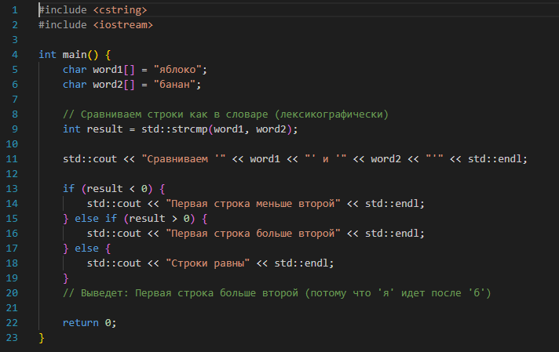
- strchr - ищем символ в строке
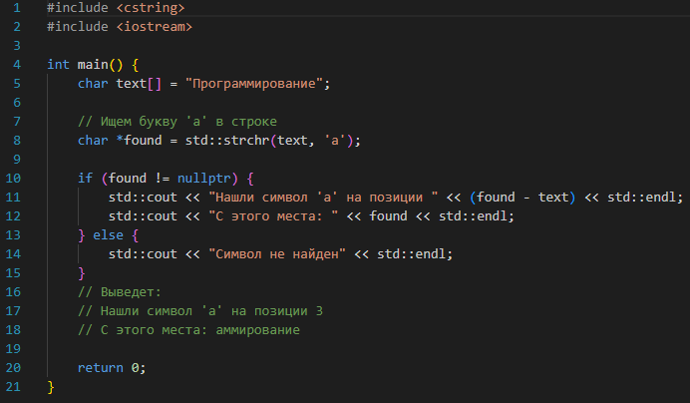
Самая большая проблема C-style строк - переполнение буфера. Это когда мы пытаемся записать слишком много символов в маленький массив.
Пример опасного кода:
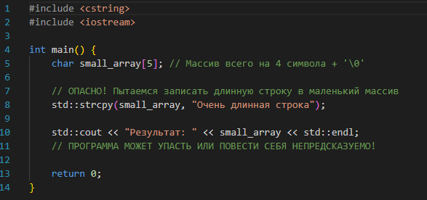
Как избежать проблем:
- Всегда проверяйте размеры:
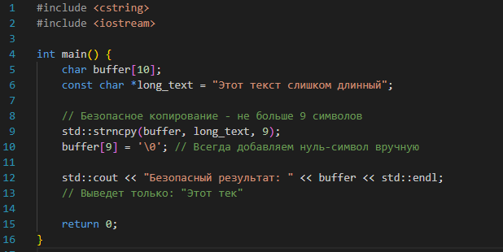
- Используйте безопасный ввод:
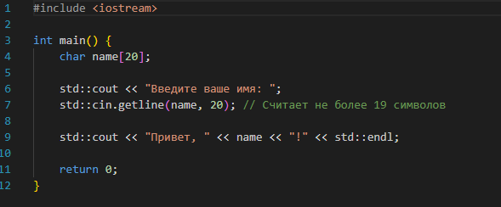

Практический пример: Простая программа
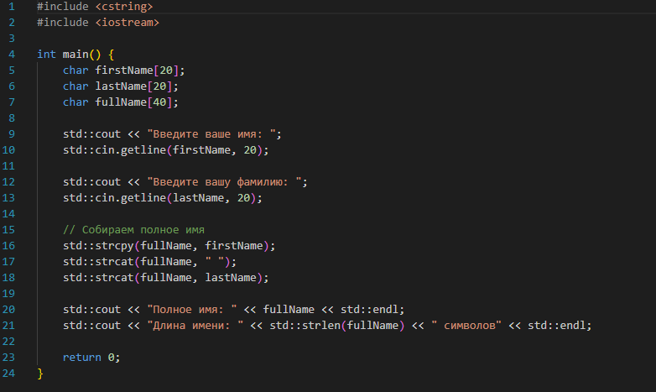
Важно запомнить:
- Всегда оставляйте место для '\0' в массиве
- Проверяйте, достаточно ли места перед копированием
- В современном C++ лучше использовать std::string - он безопаснее и удобнее
ДИНАМИЧЕСКОЕ ВЫДЕЛЕНИЕ ПАМЯТИ (КУЧА)
Ограничения статических массивов
Традиционный подход к созданию массивов предполагает фиксированный размер, определяемый на этапе компиляции:
Подобный подход обладает существенным недостатком - невозможностью адаптации к реальным потребностям программы во время выполнения. В ситуациях, когда объем данных неизвестен заранее (например, при обработке пользовательского ввода или чтении данных из файла), использование статических массивов становится проблематичным.
Концепция динамической памяти
Динамическая память представляет собой специальный механизм управления памятью, который предоставляет программам возможность гибкого распределения и освобождения ресурсов во время выполнения. В архитектуре современного программного обеспечения память принято разделять на несколько логических областей, каждая из которых обладает уникальными характеристиками и предназначением.
Основные области памяти включают:
Стек (Stack) - область памяти, организованная по принципу LIFO (Last-In-First-Out), которая используется для хранения:
- Локальных переменных функций
- Параметров вызовов функций
- Адресов возврата из функций
- Временных значений выражений
Особенностью стека является автоматическое управление памятью - данные автоматически создаются при входе в область видимости и уничтожаются при выходе из нее.
Статическая память - область для хранения:
- Глобальных переменных
- Статических переменных функций
- Констант времени компиляции
Память в этой области выделяется на протяжении всего времени выполнения программы.
Куча (Heap) - динамически распределяемая область памяти, которая характеризуется:
- Ручным управлением временем жизни объектов
- Возможностью выделения памяти произвольного размера
- Отсутствием строгой последовательности в распределении и освобождении
- Потенциально неограниченным размером (в пределах доступных ресурсов системы)
Операторы управления динамической памятью
Язык C++ предоставляет операторы new и delete для работы с кучей. Рассмотрим их применение на практическом примере:
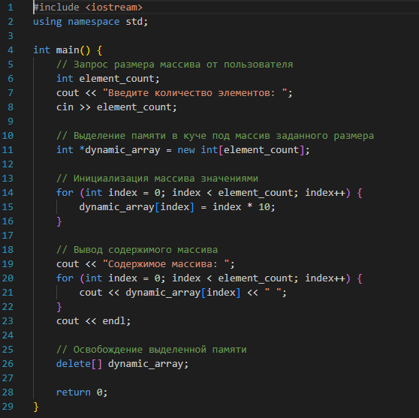
Выделение памяти для одиночных объектов
Динамическая память может использоваться не только для массивов, но и для отдельных объектов:
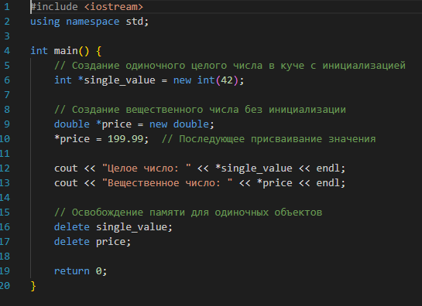
Проблема утечек памяти
Критически важным аспектом работы с динамической памятью является своевременное ее освобождение. Каждому вызову оператора new должен соответствовать вызов оператора delete. Невыполнение этого требования приводит к утечкам памяти - ситуации, когда программа продолжает удерживать память, которая более не используется.
Пример проблемного кода с утечкой памяти:
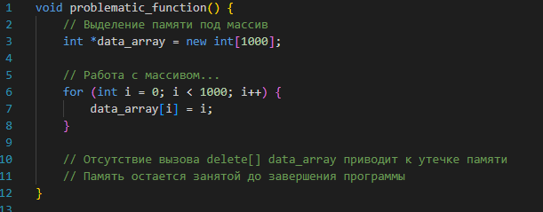
Практическое применение: обработка строк переменной длины
Динамическое выделение памяти особенно полезно при работе со строками произвольной длины:
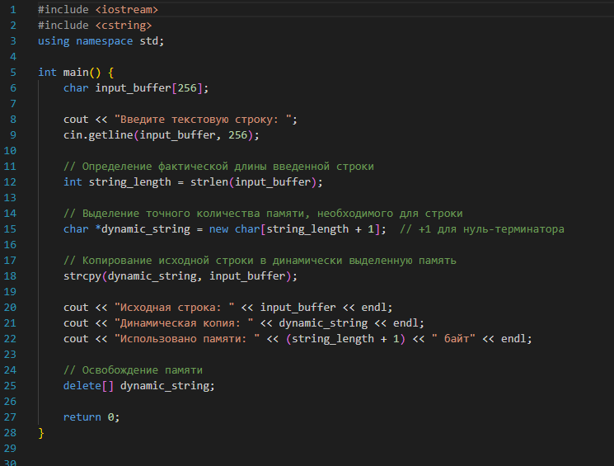
Преимущества динамического подхода
- Гибкость распределения памяти: размер выделяемой памяти может определяться во время выполнения программы на основе реальных потребностей.
- Оптимизация использования памяти: программа запрашивает ровно тот объем памяти, который необходим для решения конкретной задачи, исключая избыточное резервирование.
- Расширенное время жизни объектов: данные, размещенные в куче, сохраняются между вызовами функций и могут передаваться между различными частями программы.
Рекомендации по безопасной работе
При работе с динамической памятью следует придерживаться следующих принципов:
- Всегда проверяйте успешность выделения памяти
- Освобождайте память в том же контексте, где она была выделена
- Избегайте использования освобожденной памяти
- Для массивов используйте форму delete[], для одиночных объектов - delete
Соблюдение этих принципов обеспечивает стабильную работу программы и эффективное управление ресурсами системы.
ЗАКЛЮЧЕНИЕ
В рамках данной лекции был систематически рассмотрен комплекс вопросов, связанных с организацией и управлением памятью в языке программирования C++. Освоение работы с массивами, указателями и механизмами динамического выделения памяти формирует тот фундаментальный базис, без которого невозможно дальнейшее углубленное изучение как самого языка C++, так и принципов построения эффективных программных систем.
Значение изученного материала в контексте командной разработки
В условиях современной промышленной разработки программного обеспечения, где проекты создаются коллективами специалистов, единое понимание принципов управления памятью становится критически важным. Рассмотренные механизмы работы с памятью позволяют:
- Четко распределять ответственность за выделение и освобождение ресурсов между различными модулями системы
- Разрабатывать устойчивые интерфейсы для взаимодействия между компонентами, минимизируя риски возникновения конфликтов доступа к памяти
- Создавать документированные соглашения по работе с динамическими данными, что особенно важно при интеграции кода, разработанного разными командами
Стандартизация подходов к управлению памятью внутри рабочей группы способствует созданию более надежного и сопровождаемого кода, снижая вероятность появления ошибок, таких как утечки памяти или повреждение структур данных.
Методологические аспекты применения систем искусственного интеллекта
При освоении столь сложной темы, как управление памятью, использование инструментов искусственного интеллекта требует особенно взвешенного и критического подхода. Целесообразно:
- Применять ИИ-системы преимущественно для анализа уже написанного кода на предмет выявления потенциально проблемных мест в работе с памятью
- Использовать генеративные модели для создания шаблонных решений стандартных задач управления памятью, с обязательной последующей проверкой и адаптацией предложенных вариантов
- Отдавать предпочтение специализированным инструментам статического анализа, которые целенаправленно ориентированы на обнаружение ошибок, связанных с некорректной работой с памятью
Особое внимание следует уделять тому, чтобы разработчик сохранял полное понимание логики работы с указателями и динамической памятью, поскольку некритическое принятие ИИ-рекомендаций в этой области может привести к созданию внешне работоспособного, но внутренне нестабильного кода, содержащего скрытые проблемы.

